新高考改革中的科目选考机制
——一个博弈论分析
盛大林，吴星晔，钟笑寒

附 录
（一）定理1的证明
我们首先证明式（3）所确定的微分方程的存在性。注意到式（3）是一个经典的微分方程初值问题（Initial Value Problem，IVP），根据Peano定理，当$(φ_{2},φ_{3},…,φ_{n})$是连续函数时，则该初值问题即在$(1,1,…,1)$的邻域存在至少一个解（Teschl, 2012）。由假设1知，$c$为有界可测函数，因此勒贝格可积，从而$\left\{f_{i}\right|i∈I\}$均为连续函数（Royden and Fitzpatrick, 1988），因此$(φ_{2},φ_{3},…,φ_{n})$是连续函数，该初值问题在初值的邻域有解。
接下来，我们证明式（3）所确定的微分方程对应的曲线一定过原点。当$m=1$时，式（2）可改写为如下形式：
$$\begin{aligned}f_{i}\left(X\right)≔ \int_{0}^{X_{1}}{dt_{1}\int_{0}^{X_{2}}{dt_{2}…}\int_{0}^{X_{i−1}}{dt_{i−1}\int_{0}^{X_{i+1}}{dt_{i+1}…}}}\int_{0}^{X_{n}}{c\left(t_{1},t_{2},…,t_{i−1},x_{i},t_{i+1},…,t_{n}\right)}dt_{n }\left(A1\right)\end{aligned}$$
式（A1）的含义为为在$x_{i}$处，其余$n−1$门科目能力都不高于$X_{i}$的考生的边际质量。
因此，根据假设1，我们有：
$$\frac{f_{1}\left(X\right)}{f_{i}\left(X\right)}=\frac{\int_{0}^{X_{2}}{dt_{2}\int_{0}^{X_{3}}{dt_{3}…}…}\int_{0}^{X_{n}}{c\left(x_{1},t_{2},t_{3}…,t_{n}\right)}dt_{n}}{\int_{0}^{X_{1}}{dt_{1}\int_{0}^{X_{2}}{dt_{2}…}\int_{0}^{X_{i−1}}{dt_{i−1}\int_{0}^{X_{i+1}}{dt_{i+1}…}}}\int_{0}^{X_{n}}{c\left(t_{1},t_{2},…,t_{i−1},x_{i},t_{i+1},…,t_{n}\right)}dt_{n}}$$$$\begin{aligned}≤\frac{X_{2}X_{3}…X_{n}}{x_{1}X_{2}…X_{i−1}X_{i+1}…X_{n}}⋅\frac{\overline{c}}{\underline{c}}=\frac{X_{i}}{x_{1}}⋅\frac{\overline{c}}{\underline{c}} \left(A2\right)\end{aligned}$$
代入式（3），有
$$\begin{aligned}X_{i}^{'}\left(x_{1}\right)=\frac{r_{i}}{r_{1}}∙\frac{f_{1}\left(X\right)}{f_{i}\left(X\right)}<C_{1}\frac{X_{i}}{x_{1}} \left(A3\right)\end{aligned}$$
其中$C_{1}≔\frac{r_{i}}{r_{1}}⋅\frac{\overline{c}}{\underline{c}}$。假设存在$x_{1}^{1}∈(0,1)$，使得$X_{i}\left(x_{1}^{1}\right)=0$，由式（3）知，$X_{i}^{'}\left(x_{1}\right)>0$对$x_{1}∈(0,1)$恒成立。因此，存在$x_{1}^{0}∈(x_{1}^{1},1)$，使得$X_{i}\left(x_{1}^{0}\right)>0$。设函数$g^{0}\left(x_{1}\right)≔A^{0}x_{1}^{C_{1}}$过$(x_{1}^{0},X_{i}(x_{1}^{0}))$ ，则$A^{0}=\frac{X_{i}\left(x_{1}^{0}\right)}{{x_{1}^{0}}^{C_{1}}}$，且由式（A.3）可知$X_{i}^{'}\left(x_{1}^{0}\right)<{g^{0}}^{'}\left(x_{1}^{0}\right)$。因此在$x_{1}^{0}$的左邻域存在$x_{1}^{2}$，使得$X_{i}\left(x_{1}^{2}\right)>g^{0}\left(x_{1}^{2}\right)$。又因为$X_{i}\left(x_{1}^{1}\right)=0<g^{0}\left(x_{1}^{1}\right)$，根据连续函数的介值定理，存在至少一个$x_{1}∈[x_{1}^{1},x_{1}^{2}]$，使得$X_{i}\left(x_{1}\right)=g^{0}\left(x_{1}\right)$。令$x_{1}^{3}=sup⁡\{t:X_{i}\left(x_{1}\right)<g^{0}\left(x_{1}\right),∀x_{1}∈(x_{1}^{1},t)\}$，则$X_{i}\left(x_{1}^{3}\right)=g^{0}\left(x_{1}^{3}\right)$,且$X_{i}^{'}\left(x_{1}^{3}\right)≥{g^{0}}^{'}\left(x_{1}^{3}\right)$。但根据式（A.3），$X_{i}\left(x_{1}^{3}\right)=g^{0}\left(x_{1}^{3}\right)$可推出$X_{i}^{'}\left(x_{1}^{3}\right)<{g^{0}}^{'}\left(x_{1}^{3}\right)$，矛盾！因此，对于任意$x_{1}∈(0,1)$，都有$X_{i}\left(x_{1}\right)>0$。又因为$X_{i}$是连续函数，因此$\lim_{x_{1}→0}{X_{i}\left(x_{1}\right)}≥0$。
交换分子分母，同理有$\lim_{x_{i}→0}{X_{1}\left(x_{i}\right)}≥0$。综合两条件，有$X_{i}\left(0\right)=0$。即当考生能力分布的密度函数满足假设1时，式（3）所确定的微分方程对应的曲线一定过原点。
现在我们证明微分方程的解可以延拓到$x_{1}∈(0,1)$上。如果存在局部可积的函数$M\left(x_{1}\right)$和$L(x_{1})$，使得
$$\left|φ_{i}\left(x_{1},X\right)\right|≤M\left(x_{1}\right)+L(x_{1})|X|$$
对于$x_{1}∈(0,1)$和$X∈{\left[0,1\right]}^{n−1}$都成立，则初值问题（3）的解对于$x_{1}∈(0,1)$都有定义（Teschl, 2012）。而由式（A3）知，令$M\left(x_{1}\right)=0$，$L\left(x_{1}\right)=\frac{C_{1}}{x_{1}}$，则$M\left(x_{1}\right)$和$L\left(x_{1}\right)$都在$x_{1}∈(0,1)$上局部可积。因此，微分方程的解可延拓到$x_{1}∈(0,1)$上。再令$X_{i}\left(0\right)=0$，则$X_{i}\left(x_{1}\right)$是一个在$[0,1]$上单调递增且可导的函数。
最后我们证明，由该微分方程规定的划分对应的策略组合是一组纳什均衡。将式（3）右侧的分母乘到左侧，并对等式两边同时进行积分并变形，可以得到
$$y_{i}=y_{i}$$
因此式（3）对应的曲线上的考生选考任意科目得到的高考分数都是相同的，且选择各科目的考生比例符合比例$r_{i}$，我们即找到了符合要求的纳什均衡。

（二）定理2的证明
当选考科目数$m>1$时，由于不同策略之间的选考科目可以重叠，即使假设2成立，也不再有对任意正的科目选考人数比例组合都存在对应的纳什均衡这一结论。例如，当能力分布的密度函数$c(x)$服从均匀分布，即$c\left(x\right)=1$，科目总数为$n=3$，选考科目数为$m=2$时，若令各科目选考比例为$r_{1}=r_{2}=0.6$，$r_{3}=0.8$，则将上述参数代入式（3），微分方程对应函数如图A1所示：
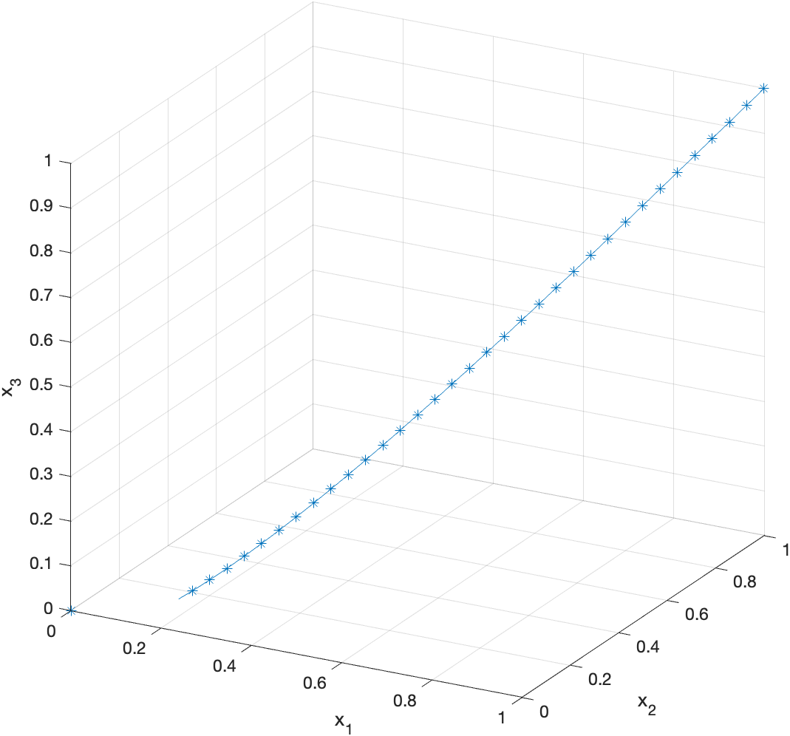
图 A1 三选二时不存在纳什均衡的一个例子
此时有$\lim_{x_{1}→x_{1}^{0}}{X_{3}\left(x_{1}\right)}=0$，其中$x_{1}^{0}≈0.15$，即该微分方程初值问题的解并不过原点。容易验证，曲线$X\left(x_{1}\right)$所确定的划分不构成纳什均衡。
为了解决这一问题，我们对科目选考比例增加了一些限制，使得对应的纳什均衡存在。在以下的证明中可看出，这些限制并未太过减少科目选考比例范围的任意性，仍存在一些情况，使得某些科目的选考人数比例过低。
为了证明定理2，令$r_{1}=r$，$r_{2}=r_{3}=…=r_{n}=\frac{m−r}{n−1}$，其中$r∈(0,\frac{\underline{c}m}{\underline{c}\left(n−1\right)+\overline{c}}]$。我们将要证明，$X_{2}=X_{3}=…=X_{n}$满足式（3）规定的微分方程的解存在，且其规定的曲线过原点。
在密度函数$c\left(x_{1},x_{2},…,x_{n}\right)$满足假设1和假设2时，$f_{1}\left(X\right)$和$f_{2}\left(X\right)$的表达式可改写为
$$f_{1}\left(X\right)≔ \int_{0}^{X_{2}}{dt_{2}\int_{0}^{X_{2}}{dt_{3}…}}\int_{0}^{X_{2}}{c\left(x_{1},t_{2},…,t_{n}\right)}dt_{n}$$$$+C_{n−1}^{1}\int_{X_{2}}^{1}{dt_{2}\int_{0}^{X_{2}}{dt_{3}…}}\int_{0}^{X_{2}}{c\left(x_{1},t_{2},…,t_{n}\right)}dt_{n}$$$$+C_{n−1}^{2}\int_{X_{2}}^{1}{dt_{2}\int_{X_{2}}^{1}{dt_{3}\int_{0}^{X_{2}}{dt_{4}}…}}\int_{0}^{X_{2}}{c\left(x_{1},t_{2},…,t_{n}\right)}dt_{n}+…$$$$\begin{aligned}+C_{n−1}^{m−1}\int_{X_{2}}^{1}{dt_{2}…}\int_{X_{2}}^{1}{dt_{m}\int_{0}^{X_{2}}{dt_{m+1}…}}\int_{0}^{X_{2}}{c\left(x_{1},t_{2},…,t_{n}\right)}dt_{n} \left(A4\right)\end{aligned}$$

$$f_{2}\left(X\right)≔ \int_{0}^{1}{dt_{1}\int_{0}^{X_{2}}{dt_{3}…}}\int_{0}^{X_{2}}{c\left(t_{1},x_{2},…,t_{n}\right)}dt_{n}$$$$+C_{n−2}^{1}\int_{0}^{1}{dt_{1}\int_{X_{2}}^{1}{dt_{3}\int_{0}^{X_{2}}{dt_{4}…}}}\int_{0}^{X_{2}}{c\left(t_{1},x_{2},…,t_{n}\right)}dt_{n}$$$$+C_{n−2}^{2}\int_{0}^{1}{dt_{1}\int_{X_{2}}^{1}{dt_{3}\int_{X_{2}}^{1}{dt_{4}\int_{0}^{X_{2}}{dt_{5}…}}}}\int_{0}^{X_{2}}{c\left(t_{1},x_{2},…,t_{n}\right)}dt_{n}+…$$$$+C_{n−2}^{m−2}\int_{0}^{1}{dt_{1}}\int_{X_{2}}^{1}{dt_{3}…}\int_{X_{2}}^{1}{dt_{m}\int_{0}^{X_{2}}{dt_{m+1}…}}\int_{0}^{X_{2}}{c\left(t_{1},x_{2},…,t_{n}\right)}dt_{n}$$$$\begin{aligned}+C_{n−2}^{m−1}\int_{0}^{x_{1}}{dt_{1}}\int_{X_{2}}^{1}{dt_{3}…}\int_{X_{2}}^{1}{dt_{m+1}\int_{0}^{X_{2}}{dt_{m+2}…}}\int_{0}^{X_{2}}{c\left(t_{1},x_{2},…,t_{n}\right)}dt_{n} \left(A5\right)\end{aligned}$$
其中，式（A4）的第一项为在$x_{1}$处，其余$n−1$门科目能力都不高于$X_{2}$的考生的质量；第二项为只有一门科目能力高于$X_{2}$，其余$n−2$门科目能力都不高于$X_{2}$的考生的质量，依次类推。式（A5）的含义与式（A4）基本相同，只是变为对在$x_{2}$处的讨论。
为了记号上的方便，我们定义如下函数
$$φ_{1}\left(x_{2},k\right)=\left\{\begin{aligned}\int_{0}^{x_{2}}{dt_{2}…}\int_{0}^{x_{2}}{c\left(x_{1},t_{2},…,t_{n}\right)}dt_{n} , k=0 \\ C_{n−1}^{k}\int_{x_{2}}^{1}{dt_{2}…}\int_{x_{2}}^{1}{dt_{k+1}\int_{0}^{x_{2}}{dt_{k+2}…}}\int_{0}^{x_{2}}{c\left(x_{1},t_{2},…,t_{n}\right)}dt_{n} , 1≤k≤m−1\end{aligned}\right.$$

$$φ_{2}\left(x_{1},k\right)=\left\{\begin{aligned}\int_{0}^{x_{1}}{dt_{1}}\int_{0}^{X_{2}}{dt_{3}…}\int_{0}^{X_{2}}{c\left(t_{1},x_{2},…,t_{n}\right)}dt_{n} , k=0 \\ C_{n−2}^{k}\int_{0}^{x_{1}}{dt_{1}}\int_{X_{2}}^{1}{dt_{3}…}\int_{X_{2}}^{1}{dt_{k+2}\int_{0}^{X_{2}}{dt_{k+3}…}\int_{0}^{X_{2}}{c\left(t_{1},x_{2},…,t_{n}\right)}dt_{n} , 1≤k≤m−1}\end{aligned}\right.$$
此时，我们有
$$f_{1}\left(X\right)=\sum_{k=0}^{m−2}{[φ_{1}\left(X_{2},k\right)+(φ_{1}\left(1,k\right)−φ_{1}\left(X_{2},k\right))]}+φ_{1}\left(X_{2},m−1\right)=\sum_{k=0}^{m−2}{φ_{1}\left(1,k\right)}+φ_{1}\left(X_{2},m−1\right)$$
$$f_{2}\left(X\right)=\sum_{k=0}^{m−2}{[φ_{2}\left(x_{1},k\right)+(φ_{2}\left(1,k\right)−φ_{2}\left(x_{1},k\right))]}+φ_{2}\left(x_{1},m−1\right)=\sum_{k=0}^{m−2}{φ_{2}\left(1,k\right)}+φ_{2}\left(x_{1},m−1\right)$$
当$x_{1}<X_{2}\left(x_{1}\right)<1$时，
$$\frac{f_{1}\left(X\right)}{f_{2}\left(X\right)}=\frac{\sum_{k=0}^{m−2}{φ_{1}\left(1,k\right)}+φ_{1}\left(X_{2},m−1\right)}{\sum_{k=0}^{m−2}{φ_{2}\left(1,k\right)}+φ_{2}\left(x_{1},m−1\right)}>\frac{\sum_{k=0}^{m−2}{φ_{1}\left(1,k\right)}+φ_{1}\left(X_{2},m−1\right)}{\sum_{k=0}^{m−2}{φ_{2}\left(1,k\right)}+φ_{2}\left(x_{2},m−1\right)}≥\frac{\sum_{k=0}^{m−2}{C_{n−2}^{k}{\left(1−X_{2}\right)}^{k}X_{2}^{n−k−2}}+C_{n−2}^{m−1}{\left(1−X_{2}\right)}^{m−1}X_{2}^{n−m}}{\sum_{k=0}^{m−2}{C_{n−2}^{k}{\left(1−X_{2}\right)}^{k}X_{2}^{n−k−2}}+C_{n−2}^{m−1}{\left(1−X_{2}\right)}^{m−1}X_{2}^{n−m}}⋅\frac{\underline{c}}{\overline{c}}=\frac{\underline{c}}{\overline{c}}$$
由式(3)知，此时
$$\begin{aligned}X_{2}^{'}\left(x_{1}\right)=R∙\frac{f_{1}\left(X\right)}{f_{2}\left(X\right)}>R⋅\frac{\underline{c}}{\overline{c}} \left(A6\right)\end{aligned}$$
其中$R≔\frac{r_{2}}{r_{1}}=\frac{m−r}{\left(n−1\right)r}$。因此，当$R≥\frac{\overline{c}}{\underline{c}}$，即$r∈(0,\frac{\underline{c}m}{\overline{c}\left(n−1\right)+\underline{c}}]$时，$X_{2}^{'}\left(x_{1}\right)>1$对于任意$x_{1}<X_{2}\left(x_{1}\right)<1$均成立。此时，当$x_{1}$趋近于0时，$\lim_{x_{1}→0}{X_{2}\left(x_{1}\right)}≤0$。否则，若$\lim_{x_{1}→0}{X_{2}\left(x_{1}\right)}>0$，且$X_{2}^{'}\left(x_{1}\right)>1, ∀x_{1}∈(0,1]$，则$X_{2}\left(1\right)>1$，与初值条件矛盾。
再看另外一边，
$$\frac{f_{1}\left(X\right)}{f_{2}\left(X\right)}≤\frac{\sum_{k=0}^{m−2}{C_{n−2}^{k}{\left(1−X_{2}\right)}^{k}X_{2}^{n−k−2}}+C_{n−2}^{m−1}{\left(1−X_{2}\right)}^{m−1}X_{2}^{n−m}}{\sum_{k=0}^{m−2}{C_{n−2}^{k}{\left(1−X_{2}\right)}^{k}X_{2}^{n−k−2}}+C_{n−2}^{m−1}{\left(1−X_{2}\right)}^{m−1}X_{2}^{n−m−1}x_{1}}⋅\frac{\overline{c}}{\underline{c}}=\frac{\sum_{k=0}^{m−2}{C_{n−2}^{k}{\left(1−X_{2}\right)}^{k}X_{2}^{m−k−1}}+C_{n−2}^{m−1}{\left(1−X_{2}\right)}^{m−1}X_{2}}{\sum_{k=0}^{m−2}{C_{n−2}^{k}{\left(1−X_{2}\right)}^{k}X_{2}^{m−k−1}}+C_{n−2}^{m−1}{\left(1−X_{2}\right)}^{m−1}x_{1}}⋅\frac{\overline{c}}{\underline{c}}<\frac{\sum_{k=0}^{m−2}{C_{n−2}^{k}X_{2}}+C_{n−2}^{m−1}X_{2}}{C_{n−2}^{m−1}{\left(1−X_{2}\right)}^{m−1}x_{1}}⋅\frac{\overline{c}}{\underline{c}}<\frac{\sum_{k=0}^{m−1}{C_{n−2}^{k}}}{C_{n−2}^{m−1}ε^{m−1}}⋅\frac{\overline{c}}{\underline{c}}⋅\frac{X_{2}}{x_{1}}(当X_{2}≤1−ε，ε∈(0,1)时)$$
因此，由式（3）知
$$\begin{aligned}X_{2}^{'}\left(x_{1}\right)=R∙\frac{f_{1}\left(X\right)}{f_{2}\left(X\right)}<C_{2}\frac{X_{2}}{x_{1}} \left(A7\right)\end{aligned}$$
其中$C_{2}≔\frac{m−r}{\left(n−1\right)r}⋅\frac{\sum_{k=0}^{m−1}{C_{n−2}^{k}}}{C_{n−2}^{m−1}{\left(ε\right)}^{m−1}}⋅\frac{\overline{c}}{\underline{c}}$。之后的证明过程与定理1的证明过程相同，此时可证明$\lim_{x_{1}→0}{X_{2}\left(x_{1}\right)}≥0$。
综合上下两条件，有$X_{2}\left(0\right)=0$。即当考生能力分布的密度函数满足假设1和假设2时，式（3）所确定的微分方程存在，且其确定的曲线过原点。之后的证明过程也与定理1的证明过程相同。

（三）定理3的证明
假设在没有选考科目保障机制时，博弈的结果对应的各科目选考人数比例为$(r_{1},r_{2},…, r_{n})$，教育部门制定的选考科目保障比例为$({\underline{r}}_{1},{\underline{r}}_{2},…, {\underline{r}}_{n})$。
若存在科目$i$和$i^{'}$，使得$r_{i}≥{\underline{r}}_{i}$，$r_{i^{'}}<{\underline{r}}_{i^{'}}$，即选考科目$i$的考生比例不低于保障比例，选考科目$i^{'}$的考生比例低于保障比例。由式（1）和式（4）的定义知，若一学生是所有选考科目$i$的考生中的最后一名，则$y_{i}=0$，若一学生是所有选考科目$i^{'}$的考生中的最后一名，则$y_{i^{'}}>0$。在此博弈结果下，选考科目$i$的考生中的最后一名有动机偏移到选考科目$i^{'}$，因此该博弈结果一定不是纳什均衡。
若对于任意科目$i$，都有$r_{i}<{\underline{r}}_{i}$，则$\sum_{i=1}^{n}{{\underline{r}}_{i}}>\sum_{i=1}^{n}{r_{i}}=m$，该选考科目保障比例不可行。
若对于任意科目$i$，都有$r_{i}≥{\underline{r}}_{i}$，由式（1）和式（4）的定义知，对于所有考生的任意科目$i$，$y_{i}$在没有选考科目保障机制和有选考科目保障机制时不变，因此若博弈结果在没有选考科目保障机制时是纳什均衡，则在有选考科目保障机制时，该博弈结果仍为纳什均衡。

参考文献
- Royden, H. L., and P. Fitzpatrick, Real Analysis. New York: Macmillan, 1988.
- Teschl, G., Ordinary Differential Equations and Dynamical Systems. American Mathematical Society, 2012.

注：该附录是期刊所发表论文的组成部分，同样视为作者公开发表的内容。如研究中使用该附录中的内容，请务必在研究成果上注明附录下载出处。

